**\*\*\*\* مدرسة القادسية _ شقيب السلام \*\*\*\***

**الاسم :____________ التاريخ : ____________**

**معرفة لغوية للصف الأول**

**أدْخل أل التعريف إلى الكلمات التالية (انتبه للتشكيل ):**

**بابٌ الْبابُ**

**1) كتابٌ __________**

**2) نَمْلَةٌ __________**

**3) قَلَمٌ __________**

**4) حمارٌ __________**

**5) صَيْفٌ __________**

**6) مَعَلّمٌ __________**

**7) تُفاحٌ __________**

**8) عِنَبٌ __________**

**9) أَميرٌ __________**

**10) سَماءٌ __________**

**لَبنٌ ___________**

**[](http://www.google.co.il/url?sa=i&rct=j&q=%D8%B4%D9%85%D8%B3+%D9%84%D9%84%D8%AA%D9%84%D9%88%D9%8A%D9%86&source=images&cd=&cad=rja&docid=21CUdUr6ODA87M&tbnid=FiiL6efRJZleiM:&ved=0CAUQjRw&url=http://photos.sarkosa.com/%D8%B5%D9%88%D8%B1-%D8%AA%D9%84%D9%88%D9%8A%D9%86/24183-%D8%B5%D9%88%D8%B1%D9%87-%D8%B4%D9%85%D8%B3-%D9%84%D9%84%D8%AA%D9%84%D9%88%D9%8A%D9%86.html&ei=fdOZUcCINOPv0gWmwoHoBA&psig=AFQjCNFbofd7HWw_sTWjMR97pQCNHAlAyg&ust=1369122037636859)[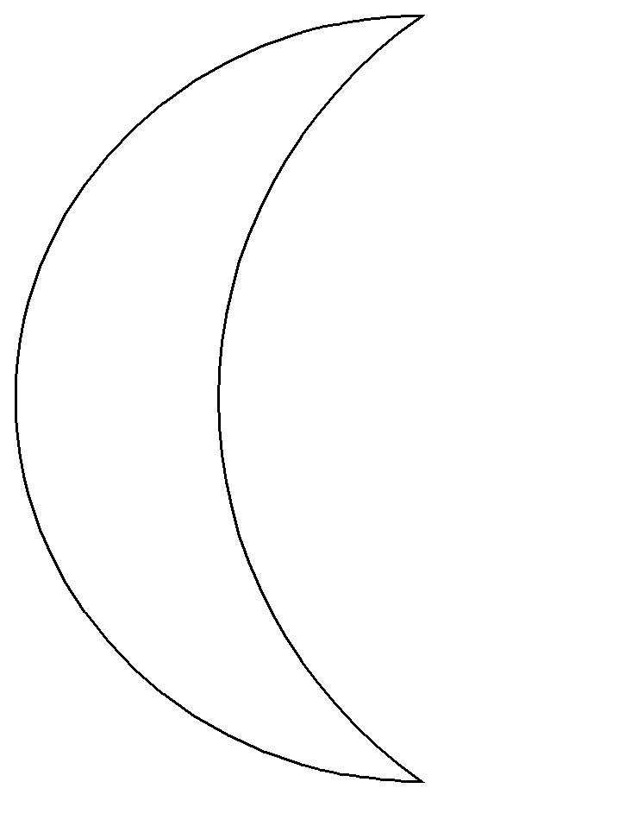](http://www.google.co.il/url?sa=i&rct=j&q=%D9%82%D9%85%D8%B1+%D9%84%D9%84%D8%AA%D9%84%D9%88%D9%8A%D9%86&source=images&cd=&cad=rja&docid=At5bwkLmMZwrZM&tbnid=xWyBtPzco4YagM:&ved=0CAUQjRw&url=http://www.ng3awya.com/showthread.php?t=51182&page=3&ei=HtSZUf7AFYaz0QWjkoHQBg&psig=AFQjCNHxQh7tHG4cr_k2F7A45HV9mWVjEA&ust=1369122200692553)**

**اكتب التنوين المناسب حسب الجدول :-**

|  |  |  |  |
| --- | --- | --- | --- |
| **الكلمة** | **تنوين الضم** | **تنوين الكسر** | **تنوين الفتح** |
| **قمَر** |  |  |  |
| **شَمْس** |  |  |  |
| **قرْد** |  |  |  |
| **صَديقَة** |  |  |  |
| **جَميل** |  |  |  |
| **مَدرَسَة** |  |  |  |
| **شتاء** |  |  |  |